Nanosecond surface sliding discharge in a supersonic flow with oblique shock wave

Mursenkova I.*¹, Ivanov I.¹, Ulanov P.¹, Liao Yu.¹, Sazonov A.²
¹M.V.Lomonosov Moscow State University, Faculty of Physics, Leninskie Gory, Moscow, Russia
²JSC "CONSIST-OS" Proektiruemiy Proezd 4062 6, str.25, Moscow, Russia
*murs_i@physics.msu.ru

To develop methods for flow control using discharges as plasma actuators, it is necessary to study the regimes of discharges in high-speed airflows [1, 2], and to determine the mechanism of their interaction with shock waves [3]. A rapid change in the state of a gas during nanosecond discharges leads to the formation of shock waves and their interaction with the flow and the discharge plasma [2, 4].
The aim of the work was to analyze the characteristics of a surface sliding discharge of nanosecond duration in a supersonic airflow with an oblique shock wave. The experiments were carried out in a shock tube with a discharge chamber with a cross section of 24×48 mm² [2, 3]. A plane shock wave diffracted at a small obstacle (a rectangular parallelepiped) located on the lower wall of the discharge chamber in experiments. The quasi-stationary flow developed with an oblique shock wave reflected from the upper wall of the chamber and interacting with the boundary layer (Fig. 1a). A sliding surface discharge with a duration of ~300 ns, a width of 30 mm, and a length of 100 mm in the direction of flow was initiated on this surface in the flows with the Mach numbers of 1.30-1.60. Supersonic homogeneous airflows behind the shock waves (M=2.8-4.2) was characterized by a velocity of 750-1060 m/s, a density of 0.25-0.35 kg/m³, and a duration of 300-400 μs. Numerical calculations of the flowfield in the channel showed that the formation of the shock-wave structure near the obstacle occurs within 90-110 μs, and the duration of the quasi-stationary flow is 200-250 μs.
The pulse voltage applied to the electrodes of the sliding discharge was 25 kV. The discharge current was 1 kA; its duration did not exceed 500 ns. The discharge current, emission spectra, and spatial characteristics of the radiation were analyzed. The discharge spectra and radiation were recorded through plane-parallel quartz glasses of the discharge chamber. Spectra were measured over the range 200-1100 nm using AvaSpec-2048 spectrometer. Special shunt recorded the discharge current. High-speed shadow visualization of the flow was carried out with a frequency of 10,000 frames per second and a frame exposure of 1 μs.
In experiments, a pulsed surface sliding discharge developed in flows as a single channel located in a zone of low density. A low-density zone with or without flow separation is formed upon the interaction of an oblique shock wave with a boundary layer on the channel wall [5]. The discharge glow in stationary air distributes over the entire length of the discharge gap (Fig. 1 b). The discharge glow is localized in the region of reflection of the oblique shock wave from the upper channel wall in the supersonic flow (Fig. 1 c). Photo image of the discharge looks like a narrow, intensive emitting compact strip with a width of less than 10 mm. The optical fiber of the spectrometer was directed to this region when recording the spectra.

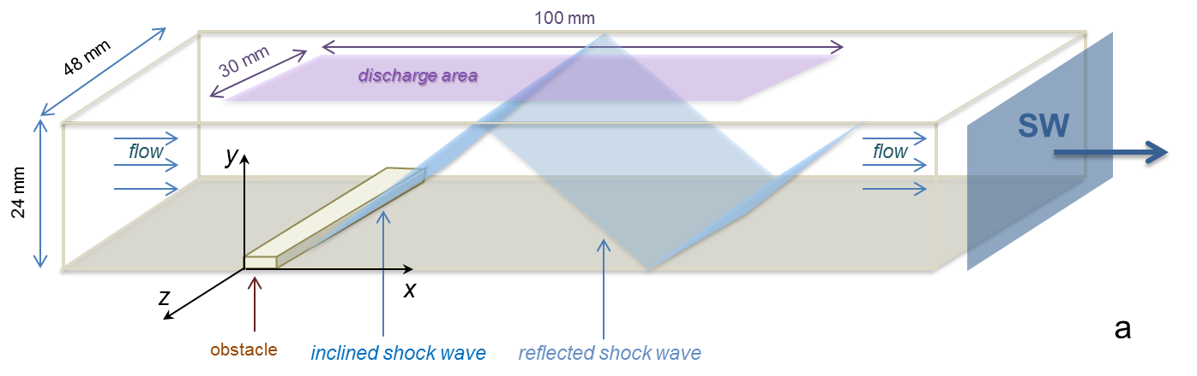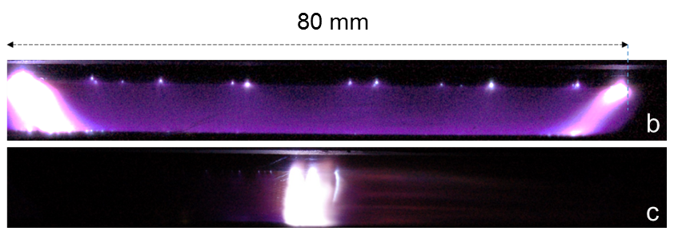
Figure 1. The flow structure in the discharge chamber with an obstacle (a); photo images of the discharge in motionless air (b) and in the supersonic airflow with oblique shock wave (c). Flow Mach number is 1.33. Density is 0.10 kg/m³.

The discharge current has a large maximum and a lower attenuation decrement in the supersonic flow with an oblique shock wave by compared to the current in a homogeneous medium (Fig. 2). The electron concentration in the localized discharge channel, calculated from the Stark broadening of the hydrogen line H_{α}, was (0.7-1.4)⋅10¹⁵ cm⁻³, which is 3-5 times higher than in still air.

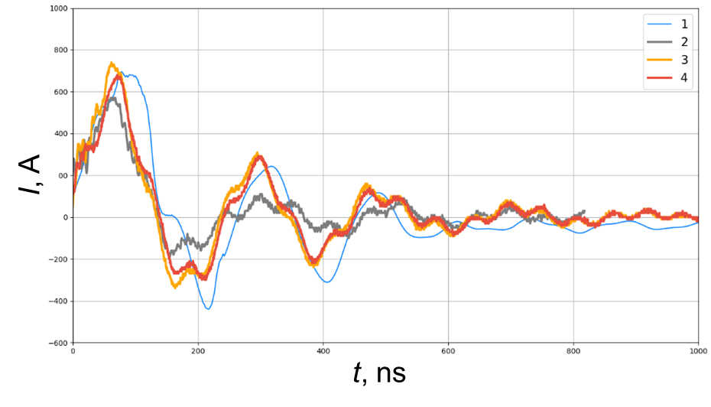
Figure 2. Discharge current waveforms in motionless air (1), in homogeneous airflow (2) and in airflows with oblique shock waves (3, 4). Flow Mach number is 1.55; density is 0.13 kg/m³.
The emission spectra of a discharge in motionless air and in a supersonic flow are shown in the Fig. 3 a. The bands of molecular nitrogen (C3Пu →B3Пg transition) mainly contributes radiation. A continuum in the range from 200 to 800 nm is present in the spectra, characterized by the envelope curve with a maximum of 410-450 nm. On the continuum are superimposed the intense lines of atoms of oxygen, nitrogen, hydrogen. Under the assumption that the continuum is due to bremsstrahlung in collisions of electrons with ions, the estimate of the average electron energy in the plasma yields 1.8-2.2 eV. By varying the electron energy in the theoretical spectrum of bremsstrahlung (Fig. 3 b), one can estimate it by comparing the theoretical and the experimental spectrum.
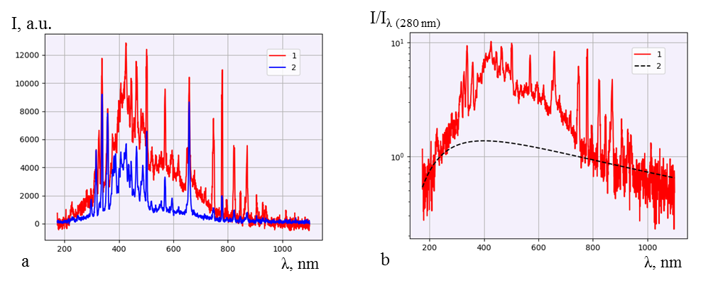
Figure 3. a) Emission spectra in the airflow (1) and in motionless air (2); b) the normalized spectrum in the airflow (1) and the theoretical continuum at T_{e} = 1.8 eV (2). The flow Mach number is 1.37. Density is 0.10 kg/m³.

Shadow visualization of the gas dynamics flow after the surface sliding discharge showed that localized discharge channel in the flow generates a strong shock wave, leading to restructuring within ~100 µs shock-wave structure of the flow and subsequent relaxation to a stationary configuration. The using of surface sliding discharge to flow control is of current interest taking into account the features of its development in high-speed flows.
This work was supported by grant №19-08-00661 from the Russian Foundation for Basic Research.

- Leonov S.B., Adamovich I.V., and Soloviev V.R. Dynamics of near-surface electric discharges and mechanisms of their interaction with the airflow. Plasma Sources Sci. Technol., 2016. 25 063001.
- Mursenkova I.V., Znamenskaya I.A. and Lutsky A.E. Influence of shock waves from plasma actuators on transonic and supersonic airflow. J. Phys. D: Appl. Phys., 2018. 51 (5) 105201.
- Mursenkova I.V., Kuznetsov A.Yu., and Sazonov A.S. Unsteady interaction of nanosecond surface sliding discharge with plane shock wave. Appl. Phys. Lett., 2019. 115 (11) 114102.
- Znamenskaya I.A., Ivanov I.E., Orlov D.M., and Sysoev N.N. Pulsed action on a shock wave in the case of self-localized high-current surface discharge in front of the shock-wave front. Doklady Physics, 2009. 54 107–110.
- Mursenkova I., Sazonov A., Liao Yu., Ivanov I. Visualization of the interaction region of an oblique shock wave with a boundary layer by the radiation of a nanosecond surface sliding discharge. Scientific Visualization, 2019. 11 (3) 76-87.

Наносекундный поверхностный скользящий разряд в сверхзвуковом потоке с косым скачком уплотнения

Мурсенкова И.В.*¹, Иванов И.Э.¹, Уланов П.¹, Ляо Ю.¹, Сазонов А.С.²
¹Московский государственный университет имени М.В. Ломоносова, физический факультет
²АО «КОНСИСТ-ОС»
*murs_i@physics.msu.ru

Для разработки методов практического использования разрядов в качестве плазменных актуаторов для управления течениями необходимо исследование режимов развития разрядов в высокоскоростных потоках воздуха [1, 2] и определение механизма их взаимоздействия с ударными волнами [3]. Быстрое изменение состояния газа при наносекундных разрядах приводит к образованию ударных волн и их взаимодействию с потоком и плазмой разряда [2, 4].
Целью работы был анализ характеристик поверхностного скользящего разряда наносекундной длительности в сверхзвуковом потоке воздуха с косым скачком уплотнения. Эксперименты проводились на ударной трубе с разрядной камерой сечением 24×48 мм² [2, 3]. В экспериментах плоская ударная волна дифрагировала на малом препятствии (прямоугольном параллелепипеде), расположенном на нижней стенке разрядной камеры. При обтекании препятствия сверхзвуковым потоком устанавливалось его квазистационарное обтекание с косым скачком уплотнения, отражающимся от верхней стенки камеры и взаимодействующим с пограничным слоем на ней (рис. 1 а). Поверхностный скользящий разряд длительностью ~300 нс, шириной 30 мм, протяженностью 100 мм в направлении потока, инициировался на этой поверхности на различных стадиях течения при числах Маха потоков 1.30-1.60 (числах Маха ударных волн 2.8-4.2). Сверхзвуковой однородный поток за ударными волнами характеризовался скоростью 750-1060 м/с, плотностью 0.25-0.35 кг/м³, длительностью 300-400 мкс. Численные расчеты поля течения в канале с перпятствием показали, что формирование ударно-волновой структуры происходит в течение 90-110 мкс после прохождения плоской ударной волной препятствия, продолжительность квазистационарного течения составляет 200-250 мкс.
Прикладываемое к электродам скользящего разряда импульсное напряжение составляло 25 кВ. Ток разряда достигал 1 кА, его длительность не превышала 500 нс. Анализировались ток разряда, эмиссионные спектры, пространственные характеристики излучения. Регистрация свечения и спектров разряда, теневое зондирование осуществлялись через плоскопараллельные кварцевые стекла разрядной камеры. Эмиссионные спектры регистрировались спектрометром AvaSpec-2048 (200-1100 нм). Одновременно регистрировался ток разряда с помощью специального шунта. Высокоскоростная теневая визуализация течения проводилась с частотой 10000 кадров в секукунду, экспозицией кадра 1 мкс.
В проведенных экспериментах поверхностный скользящий разряд развивался в виде одиночного канала, расположенного в зоне пониженной плотности. Зона низкой плотности с отрывом или без отрыва потока образуется при взаимодействия косого скачка уплотнения с пограничным слоем на стенке [5]. Свечение разряда в неподвижном воздухе распределено по всей длине разрядного промежутка (рис. 1 б), а в сверхзвуковом потоке оно локализовано в области отражения наклонной ударной волны от стенки канала (рис. 1 в). На фотоизображениях свечение разряда выглядит как интенсивно излучающая полоса шириной менее 10 мм (в направлении потока). В эту область направлялось оптоволокно спектрометра при регистрации спектров.
Ток разряда в потоках с косым скачком характеризуется большим максимумом и меньшим декрементом затухания по сравнению с током в однородной среде (рис. 2). Концентрация электронов в локализованном канале разряда, рассчитанная по штарковскому уширению линии водорода H_{α}, составила (0.7-1.4)⋅10¹⁵ см⁻³, что в 3-5 раз выше, чем в неподвижном воздухе.

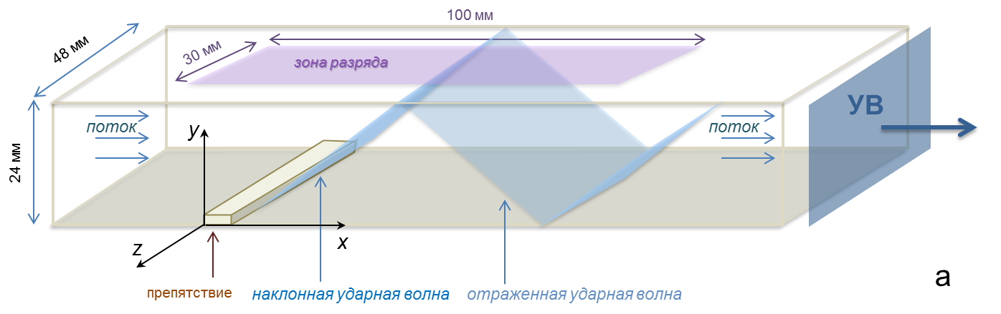
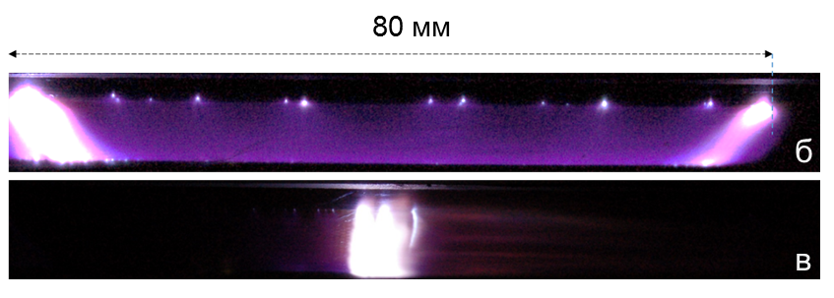
Рисунок 1. Схема сверхзвукового течения с препятствием в канале разрядной камеры (а); фотоизображения разряда в неподвижном воздухе (б) и в потоке с наклонной ударной волной (в, число Маха потока 1,33). Плотность 0.10 кг/м³.

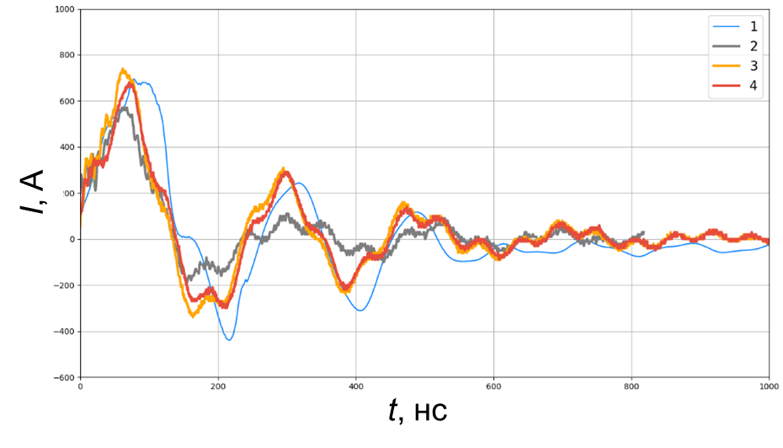
Рисунок 2. Ток разряда в неподвижном воздухе (1), в однородном сверхзвуковом потоке (2) и в потоках с косым скачком уплотнения (3, 4). Число Маха потока 1,55; плотность 0,13 кг/м³.

На рис. 3 а показаны эмиссионные спектры разряда в неподвижном воздухе и в сверхзвуковом потоке при одинаковой плотности среды. Основную часть излучения разряда составляют полосы второй положительной системы азота (переход C3Пu →B3Пg). В спектрах присутствует континуум (200-800) нм, характеризующийся огибающей с максимумом в области 410-450 нм. На континуум накладываются интенсивные линии атомов кислорода, азота, водорода. Средняя энергия электронов в плазме определялась в предположении, что континуум обусловлен тормозным излучением при столкновениях электронов с ионами, она составила 1.8-2.2 эВ. Для ее оценки строился теоретический спектр тормозного излучения (рис. 3 б), в котором варьировалась энергия электронов до соответствия с экспериментальным континуумом.

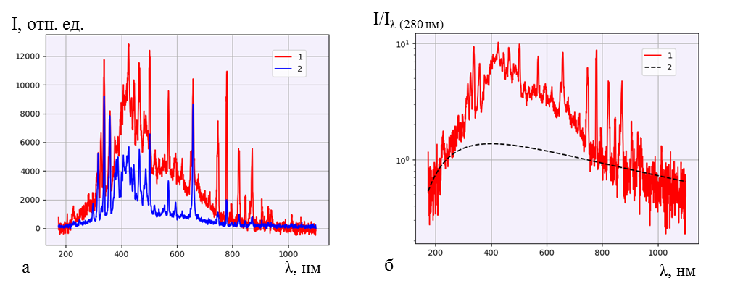
Рисунок 3. а) Эмиссионные спектры в потоке (1) и в неподвижном воздухе (2); б) нормированный экспериментальный спектр в потоке (1) и теоретический континуум при T_{e} = 1,8 эВ (2). Число Маха потока 1.37. Плотность 0.10 kg/m³.

Теневое исследование поля течения после разряда показало, что из области локализованного разрядного канала в потоке распространяется сильная ударная волна, приводя к перестройке ударно-волновой структуры потока в течение ~100 мкс с последующей релаксацией к стационарной конфигурации. Реализация поверхностного скользящего разряда с учетом особенностей его развития в высокоскоростных потоках может использоваться для управления течением.
Работа выполнена при финансовой поддержке РФФИ (грант 19-08-00661).

- Leonov S.B., Adamovich I.V., and Soloviev V.R. Dynamics of near-surface electric discharges and mechanisms of their interaction with the airflow. Plasma Sources Sci. Technol., 2016. 25 063001.
- Mursenkova I.V., Znamenskaya I.A. and Lutsky A.E. Influence of shock waves from plasma actuators on transonic and supersonic airflow. J. Phys. D: Appl. Phys., 2018. 51 (5) 105201.
- Mursenkova I.V., Kuznetsov A.Yu., and Sazonov A.S. Unsteady interaction of nanosecond surface sliding discharge with plane shock wave. Appl. Phys. Lett., 2019. 115 (11) 114102.
- Знаменская И.А., Иванов И.Э., Орлов Д.М., and Сысоев Н.Н., Импульсное воздействие на ударную волну при самолокализации сильноточного поверхностного разряда перед ее фронтом. Доклады Академии наук, 2009. 425, 174–179.
- Мурсенкова И.В., Сазонов А.С., Ляо Ю., Иванов И.Э. Визуализация области взаимодействия косого скачка уплотнения с пограничным слоем свечением наносекундного поверхностного скользящего разряда. Научная визуализация. 2019. Т. 11, № 3. С. 76 - 87.

